Черновские  вести | 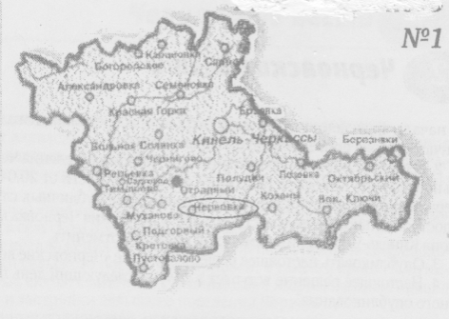
Газета Администрации сельского поселения Черновка  муниципального района Кинель-Черкасский Самарской области | № 45(520)  21 сентября 2023 года

ОФИЦИАЛЬНОЕ ОПУБЛИКОВАНИЕ

Заключение о результатах публичных слушаний
в сельском поселении Черновка муниципального района Кинель-Черкасский Самарской области по проекту решения Собрания представителей сельского поселения Черновка муниципального района Кинель-Черкасский Самарской области
«О внесении изменений в Правила благоустройства территории сельского поселения Черновка муниципального района Кинель-Черкасский Самарской области»

1. Дата оформления заключения о результатах публичных слушаний -21.09.2023.
2. Наименование проекта, рассмотренного на публичных слушаниях - проект решения Собрания представителей сельского поселения Черновка муниципального района Кинель-Черкасский Самарской области «О внесении изменений в Правила благоустройства территории сельского поселения Черновка муниципального района Кинель-Черкасский Самарской области» (далее – Проект).
3. Основание проведения публичных слушаний – постановление Главы сельского поселения Черновка муниципального района Кинель-Черкасский Самарской области от 17.08.2023 № 71 «О проведении публичных слушаний по проекту решения Собрания представителей сельского поселения Черновка муниципального района Кинель-Черкасский Самарской области «О внесении изменений в Правила благоустройства территории сельского поселения Черновка муниципального района Кинель-Черкасский Самарской области», опубликованное в газете «Черновские вести» от 18.08.2023 № 40 (515).
4. Срок проведения публичных слушаний – с 18.08.2023 по 21.09.2023.
5. Сведения о количестве участников публичных слушаний, которые приняли участие в публичных слушаниях – 4 человека. Внесли свои предложения и замечания по проекту - 1 участник.
6. Реквизиты протокола публичных слушаний, на основании которого подготовлено заключение о результатах публичных слушаний — б/н от 19.09.2023.
7. Содержание внесенных предложений и замечаний участников публичных слушаний.
№  п/п | Содержание внесенных предложений и замечаний | Аргументированные рекомендации организатора публичных слушаний о целесообразности или нецелесообразности учета внесенных предложений и замечаний
Предложения и замечания граждан, являющихся участниками публичных слушаний и постоянно проживающих на территории, в пределах которой проводятся публичные слушания
1. | В целях учета пунктов 6.2.11, 6.2.14, 6.2.16 и 7.3.13 строительных норм и правил СНиП 12-03-2001 «Безопасность труда в строительстве. Часть 1. Общие требования», принятых Постановлением Госстроя РФ от 23.07.2001 № 80, Методических рекомендаций по разработке норм и правил по благоустройству территорий муниципальных образований, утвержденных приказом Министерства строительства и жилищно-коммунального хозяйства от 29.12.2021 № 1042/пр, предлагаю внести следующие изменения в Проект:  1) дополнить пункт 1 Проекта новым подпунктом 1.3 (с соответствующим изменением нумерации последующих подпунктов) следующего содержания:  «1.3. в пункте 4.7 Правил слова «набережных, мостов, путепроводов, эстакад и тоннелей» заменить словами «мостов, путепроводов и эстакад»;»;  2) подпункт 1.3 пункта 1 Проекта (нумерация подпункта указана в редакции Проекта, опубликованной в газете) считать подпунктом 1.4;  3) дополнить пункт 1 Проекта новыми подпунктами 1.5 и 1.6 (с соответствующим изменением нумерации последующих подпунктов) следующего содержания:  «1.5. в абзаце четвертом пункта 7.6.8 Правил слова «3-5-этажных объектов» заменить словами «3-этажных объектов»;  1.6. абзац тринадцатый пункта 7.15 Правил исключить;»;  4) в подпункте 1.4 пункта 1 Проекта (нумерация подпункта указана в редакции Проекта, опубликованной в газете) пункт 8.15 (изложенный в редакции, опубликованной в газете) Правил благоустройства территории сельского поселения Черновка муниципального района Кинель-Черкасский Самарской области, утвержденных решением Собрания представителей сельского поселения Черновка муниципального района Кинель-Черкасский Самарской области от 21.10.2019 № 93-1, дополнить условиями о том, что лицо, осуществляющее работы, обязано:  - обеспечить освещение строительных площадок, участков работ и рабочих мест, проездов и подходов к ним в темное время суток в соответствии с требованиями государственных стандартов;  - обеспечить, чтобы колодцы, шурфы и другие выемки были закрыты крышками, щитами или ограждены. В темное время суток указанные ограждения должны быть освещены электрическими сигнальными лампочками напряжением не выше 42 В;  - оградить рабочие места и проходы к ним, расположенные на перекрытиях, покрытиях на высоте более 1,3 м и на расстоянии менее 2 м от границы перепада по высоте, защитными или страховочными ограждениями, а при расстоянии более 2 м - сигнальными ограждениями, соответствующими требованиям государственных стандартов;  - оборудовать бункеры-накопители площадками для обслуживания, которые должны иметь, высоту от настила до конструктивных элементов помещения не менее 2 м, ширину не менее 1 м и ограждения по периметру высотой не менее 1,1 м;  5) подпункты 1.4 – 1.11 пункта 1 Проекта (нумерация подпунктов указана в редакции Проекта, опубликованной в газете) считать соответственно подпунктами 1.7 – 1.14 пункта 1 Проекта. | Внесенное предложение соответствует положениям законодательства Российской Федерации.  Таким образом, рекомендуется учесть предложение, поступившее в ходе публичных слушаний.
Предложения и замечания иных участников публичных слушаний
 | не поступали | отсутствуют

8. Выводы организатора публичных слушаний по результатам публичных слушаний: принять Проект, рассмотренный на публичных слушаниях, с учетом предложения, указанного в пункте 7 настоящего заключения

Глава сельского поселения Черновка муниципального района Кинель-Черкасский Самарской области, А.Е. Казаев

ИНФОРМАЦИЯ УПРАВЛЕНИЯ РОСРЕЕСТРА ПО САМАРСКОЙ ОБЛАСТИ



Пресс-релиз
18.09.2023

Люди — наша главная ценность!
Лица Росреестра

С начала года Управление Росреестра по Самарской области ведет рубрику «Лица Росреестра», в которой рассказывает о специалистах ведомства.
«Люди — наша главная ценность! Мы стремимся к максимальному раскрытию личного и профессионального потенциала каждого сотрудника, независимо от продолжительности работы в Управлении», - говорит Татьяна Александровна Титова, заместитель руководителя Управления Росреестра по Самарской области.
Елена Алексеевна Пупынина, специалист 1 разряда отдела регистрации арестов, в ведомстве работает менее года. Несмотря на столь короткий срок, она зарекомендовала себя как профессионал своего дела, ответственный и добросовестный сотрудник. Получив высшее образование в Самарской государственной сельскохозяйственной академии, начала трудовую деятельность в своём родном городе Кинель-Черкассы, рабочей по благоустройству населенных пунктов Администрации района. До занимаемой должности в Росреестре три года проработала в филиале ППК Роскадастр по Самарской области.
Каждый год Управление Росреестра по Самарской области проводит конкурс профессионального мастерства «Созвездие». Елена Алексеевна была претендентом в номинации «Дебют», став одним из лидеров предварительного голосования сотрудников.
Коллеги отзываются о ней, как о специалисте с активной жизненной позицией, имеющей много увлечений и интересов. Более предпочтительными она называет рисование картин по номерам и собирание пазлов. Также Елена Алексеевна отмечает, что находит вдохновение в чтении книг и просмотре фильмов.
«Мне очень нравится моя работа. Тут я встретила не только надёжных соратников, но и настоящих друзей. Здорово, что ведомство позволяет развиваться не только в профессиональном плане, но и личностном, организовывая внутриведомственные мероприятия: прошедший конкурс яркое тому подтверждение», - делится впечатлениями о работе Пупынина Елена.

Материал подготовлен пресс-службой
Управления Росреестра по Самарской области



Пресс-релиз
20.09.2023

Мелодии Оркестра Непокоренных звучат в наших сердцах

Сотрудники Управления Росреестра по Самарской области побывали на незабываемом концерте героического коллектива - Оркестра Непокоренных - Донецкого Академического симфонического оркестра им. С.С. Прокофьева. Старейший оркестр отмечает в этом году 90-летний юбилей. Гастрольный тур коллектива посвящен 80-летию освобождения Донбасса от немецко-фашистских захватчиков, годовщине воссоединения Донецкой Народной Республики с Российской Федерацией. Концерт в Самарской филармонии проходил в рамках Фестиваля «Шостакович. Над временем».
Художественный руководитель Донецкой филармонии Александр Парецкий поделился со слушателями: «Сегодня мы с радостью приехали на встречу с самарцами! Этот вечер особенный: музыканты Донецкого оркестра пронесли любовь к музыке, родному дому, родному краю, любовь к России через годы лишений, потерь, обстрелов - ценой своих жизней. Сегодня в концерте прозвучит великая русская музыка, за которую мы сегодня и сражаемся. В 2014 году все те, кто находятся сегодня на этой сцене, не согласились с тем безумием, которое произошло в Киеве, не стали покоряться инструкциям и указаниям из-за океана: как нужно жить, на каком языке говорить, в какого бога веровать. И так мы стали служителями своей родной культуры, родного языка, служителями памяти о наших близких, которые строили великую страну, Русский Донбасс, отстаивали Великую Победу 80 лет назад. Так случилось, что многие из наших музыкантов сменили свои музыкальные инструменты на автоматы, встали за Донбасс и Россию. Подавляющее большинство мужчин, которые находятся сегодня на этой сцене, являются участниками Специальной военной операции. Пока еще с фронта в оркестр вернулись не все – наша борьба продолжается. Мы очень ждем их возвращения. И наши сердца разрываются, когда мы вспоминаем наших друзей – доблестных героев, которые уже никогда не вернутся в Донецкую филармонию».
После потрясающего концерта сотрудники самарского Росреестра пообщались с музыкантами: солисткой концерта - лауреатом международных конкурсов, выдающейся пианисткой, героической женщиной - Валентиной Лисица, поддержавшей Донбасс в самые трудные годы; с художественным руководителем и дирижером оркестра Владимиром Заводиленко. Сотрудники Росреестра выразили артистам свое восхищение. Начальник отдела регистрации объектов недвижимости жилого назначения Ольга Владимировна Герасимова: «Нас потрясло выступление Оркестра Непокоренных. Какое великолепное выступление, самоотдача, проникновенная игра! Великая музыка Рахманинова и Чайковского звучала со слезами на глазах и у слушателей, и у музыкантов. Спасибо артистам за этот потрясающий вечер! Будем ждать встречи с Оркестром Непокоренных вновь!»
Руководитель Молодежного совета Управления Валерия Корнилова: «Это был незабываемый вечер. Когда слышишь русскую классику в таком прекрасном исполнении наполняешься еще большей гордостью и любовью за свое Отечество! Спасибо вам, дорогие музыканты, за ваш самоотверженный труд и великую музыку!»

Материал подготовлен пресс-службой
Управления Росреестра по Самарской области

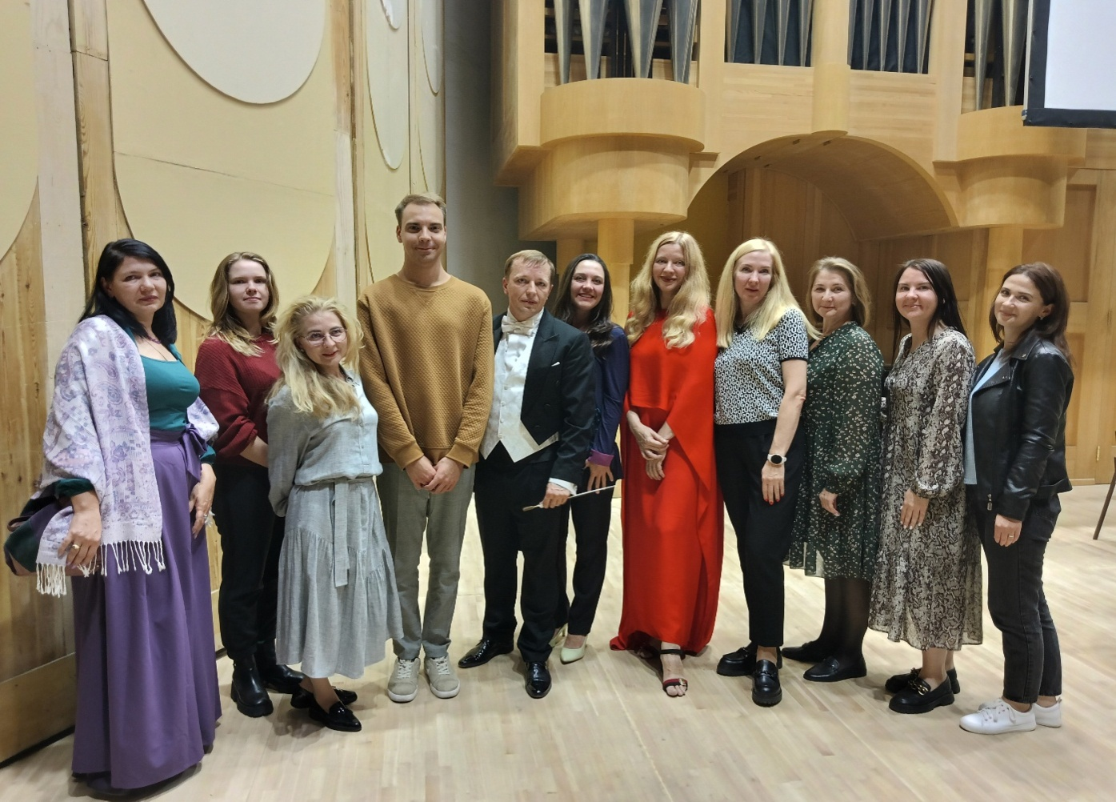

Соучредители газеты «Черновские вести»: Администрация сельского поселения Черновка муниципального района Кинель-Черкасский Самарской области, Собрание представителей сельского поселения Черновка муниципального района Кинель-Черкасский Самарской области.
Издатель: Администрация сельского поселения Черновка муниципального района
Кинель-Черкасский Самарской области.
Адрес редакции: Самарская обл., Кинель-Черкасский р-н, с. Черновка, ул. Школьная, 30. тел. 2-66-43
Email: adm.s.p.chernowka@yandex.ru
Газета выпускается не реже одного раза в месяц.
Газета распространяется бесплатно.
Тираж 100 экз.

